DANE STATYSTYCZNE
DOTYCZĄCE BEZROBOCIA
W POWIECIE NOWOSĄDECKIM
stan na 30 listopad 2016 r.

NOWY SĄCZ – grudzień - 2016 r.

W końcu listopada 2016 r. liczba bezrobotnych zarejestrowanych w Powiatowym Urzędzie Pracy dla Powiatu Nowosądeckiego wyniosła 7 419 osób, w tym 4 588 kobiet (udział kobiet w ogólnej liczbie bezrobotnych wynosił 61,8 %).
W porównaniu do października 2016 r. liczba bezrobotnych wzrosła o 148 osób. Pomimo lekkiego wzrostu poziomu bezrobocia to na koniec listopada br. bez pracy pozostaje zdecydowanie mniej osób niż w tym samym okresie w latach poprzednich co potwierdza wykres poniżej.
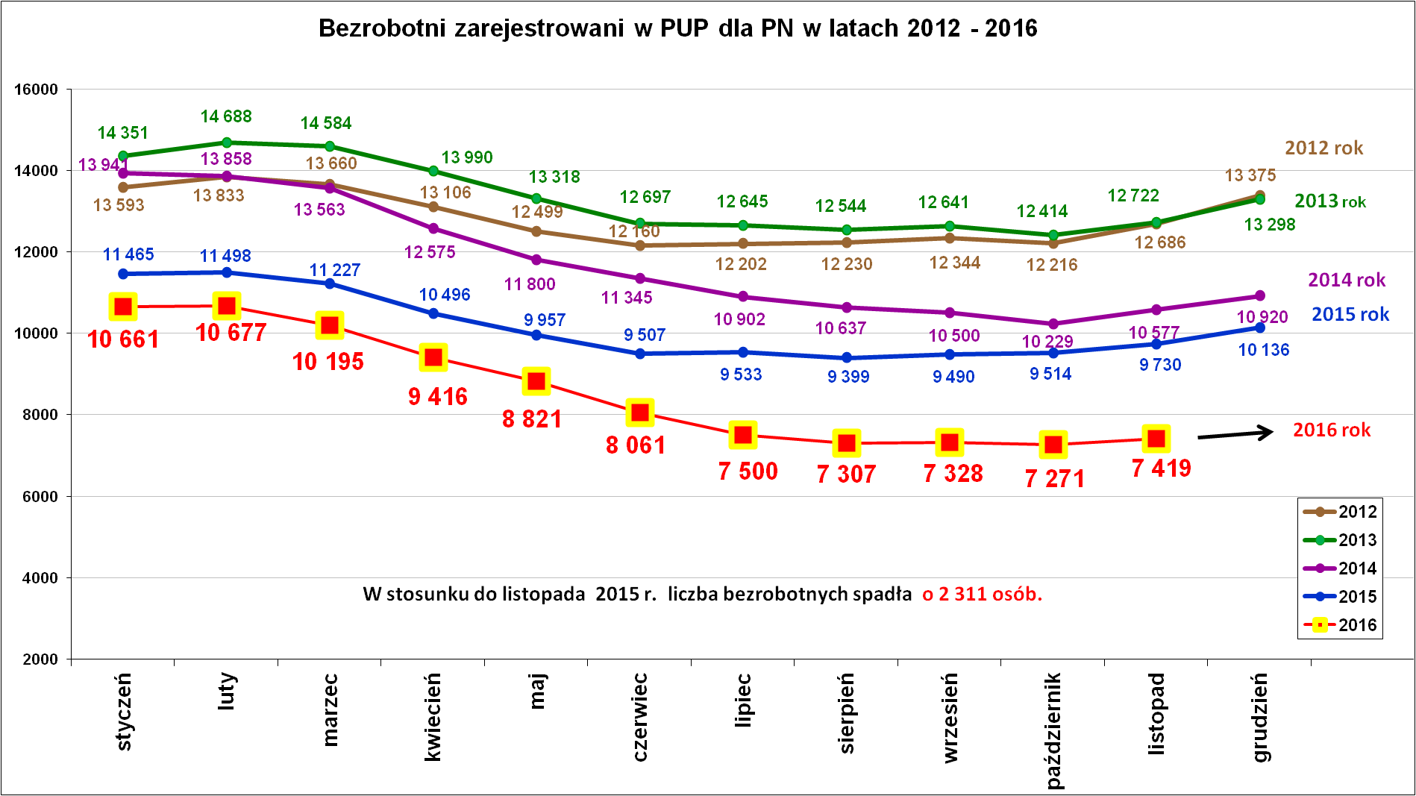
Obserwując sytuację na naszym lokalnym rynku pracy to w najbliższych miesiącach możemy spodziewać się stabilizacji sytuacji na rynku pracy przy umiarkowanych wzrostach poziomu bezrobocia w grudniu br. i w styczniu 2017 r.

Między poszczególnymi miesiącami w latach 2015 – 2016 widoczny jest spadek liczby bezrobotnych – dane w tabeli poniżej.
Miesiące | Stan osób bezrobotnych w latach : |  | Porównanie stanu osób bezrobotnych wg miesięcy rok 2016 do roku 2015
Miesiące | 2015 r. | 2016 r.
styczeń | 11 465 osób | 10 661 osób | spadek o 804 osoby
luty | 11 468 osób | 10 677 osób | spadek o 791 osób
marzec | 11 227 osób | 10 195 osób | spadek o 1 032 osoby
kwiecień | 10 496 osób | 9 416 osób | spadek o 1 080 osób
maj | 9 957 osób | 8 821 osób | spadek o 1 136 osób
czerwiec | 9 507 osób | 8 061 osób | spadek o 1 446 osób
lipiec | 9 533 osoby | 7 500 osób | spadek o 2 033 osoby
sierpień | 9 399 osób | 7 307 osób | spadek o 2 092 osoby
wrzesień | 9 490 osób | 7 328 osób | spadek o 2 162 osoby
październik | 9 514 osób | 7 271 osób | spadek o 2 243 osoby
listopad | 9 730 osób | 7 419 osób | spadek o 2 311 osób

Podstawowe struktury i stany osób zarejestrowanych
w Powiatowym Urzędzie Pracy dla Powiatu Nowosądeckiego.
Wyszczególnienie | Stan na 30.11.2016 r. | Struktura  w %
Bezrobotni ogółem w tym: | 7 419 | 100,0
➢ kobiety | 4 588 | 61,8
➢ z prawem do zasiłku | 1 005 | 13,5
➢ zarejestrowani po raz I | 1 431 | 19,3
➢ zarejestrowani po raz kolejny (od 1990 r.) | 5 988 | 80,7
➢ zwolnieni z przyczyn dotyczących zakładu pracy | 403 | 5,4
➢ poprzednio pracujący | 6 311 | 85,1
➢ dotychczas nie pracujący | 1 108 | 14,9
➢ zamieszkali na wsi | 5 973 | 80,5
➢ osoby w okresie do 12- stu miesięcy od dnia ukończenia nauki | 584 | 7,9
➢ cudzoziemcy | 16 | 0,2
➢ bez kwalifikacji zawodowych | 1 607 | 21,7
➢ bez doświadczenia zawodowego | 1 592 | 21,5
➢ kobiety, które nie podjęły zatrudnienia po urodzeniu dziecka | 1 348 | 18,2
Osoby będące w szczególnej sytuacji na rynku pracy | 6 666 | 89,9
- osoby do 30 roku życia | 2 704 | 36,4
- w tym osoby do 25 roku życia | 1 454 | 19,6
- długotrwale bezrobotne | 3 883 | 52,3
- powyżej 50 roku życia | 1 562 | 21,1
- korzystające ze świadczeń z pomocy społecznej | 335 | 4,5
- posiadające co najmniej jedno dziecko do 6 roku życia | 1 697 | 22,9
- posiadający co najmniej jedno dziecko  niepełnosprawne do 18 roku życia | 3 | 0,04
- niepełnosprawni | 330 | 4,4
Poszukujący pracy w tym: | 149
• osoby niepełnosprawne | 71

Wśród bezrobotnych pozostających w ewidencji urzędu w końcu listopada 2016 r. prawo do zasiłku posiadało 1005 osób tj. 13,5 %.

Płynność bezrobocia, oferty pracy oraz podjęcia pracy
w PUP dla Powiatu Nowosądeckiego
Wyszczególnienie | Styczeń –  listopad 2016 r. | Miesiąc listopad  2016 r.
1. Bezrobotni zarejestrowani w miesiącu z tego: | 10 555 | 1 069
➢ po raz I - szy | 2 092 | 189
➢ po raz kolejny | 8 463 | 880
➢ z prawem do zasiłku | 2 305 | 224
➢ zamieszkali na wsi | 8 699 | 866
w tym posiadający gospodarstwo rolne | 254 | 41
➢ osoby w okresie do 12 m-cy od dnia ukończenia nauki | 1 723 | 135
➢ cudzoziemcy | 21 | 2
➢ bez kwalifikacji zawodowych | 2 292 | 224
➢ bez doświadczenia zawodowego | 2 836 | 251
➢ kobiety, które nie podjęły zatrudnienia po urodzeniu  dziecka | 651 | 68
➢ w wieku do 30 roku życia | 5 902 | 525
w tym wieku do 25 roku życia | 3 872 | 325
➢ długotrwale bezrobotne | 3 389 | 371
➢ powyżej 50 roku życia | 1 389 | 202
➢ korzystające ze świadczeń pomocy społecznej | 192 | 58
➢ posiadające co najmniej jedno dziecko do 6 roku życia | 1 787 | 152
➢ posiadający co najmniej 1 dziecko niepełnosprawne  do 18 r. życia | 7 | 0
➢ niepełnosprawni | 397 | 44
2. Bezrobotni wyrejestrowani w miesiącu z tego: | 13 215 | 921
➢ podjęcia pracy | 6 704 | 489
3.*Zgłoszone wolne miejsca pracy z tego dla: | 4 988 | 401
 na staż | 1 052 | 51
 na miejsca przygotowania zawodowego dorosłych | 0 | 0
 na prace społecznie użyteczne | 99 | 0
 niepełnosprawnych | 153 | 12
4.*Zgłoszenia zwolnień z przyczyn zakładu pracy (osoby) | 0 | 0

W analizowanym miesiącu zarejestrowało się 1069 nowych bezrobotnych, w tym 525 kobiet. W porównaniu do października br. liczba rejestracji spadła o 106 osób. Wśród nowo rejestrujących się osób zdecydowana większość stanowiły osoby, które wcześniej pracowały – 915 osób, tj. 85,6 %.
W listopadzie 2016 r. doradcy klienta przygotowali Indywidualne Plany Działania (IPD) dla 984 osób.
Stan i „ruch” bezrobotnych w listopadzie w latach 2006 – 2016
Miesiąc  listopad | Stan bezrobotnych na dzień 30.11. | Ilość zarejestrowanych osób bezrobotnych  w listopadzie | Ilość wyrejestrowanych osób w listopadzie | Podjęcia pracy  przez bezrobotnych  w listopadzie
2006 r. | 13 401 | 1 091 | 1 272 | 438
2007 r. | 11 301 | 1 490 | 1 151 | 417
2008 r. | 8 275 | 1 254 | 835 | 294
2009 r. | 10 968 | 1 685 | 825 | 376
2010 r. | 11 970 | 1 973 | 952 | 469
2011 r. | 12 033 | 1 407 | 838 | 397
2012 r. | 12 686 | 1 516 | 1 046 | 462
2013 r. | 12 722 | 1 387 | 1 079 | 570
2014 r. | 10 577 | 1 353 | 1 005 | 467
2015 r. | 9 730 | 1 276 | 1 060 | 561
2016 r. | 7 419 | 1 069 | 921 | 489

Z powyższej tabeli można wyczytać jak przez kolejne lata w listopadzie zmniejszała się liczba osób bezrobotnych od 13 401 osób na koniec listopada 2006 r. do 7 419 osób na koniec listopada 2016 r. Porównując rejestracje bezrobotnych w listopadzie w ostatnich latach widać, że w 2016 r. w listopadzie zarejestrowało się najmniej bezrobotnych w ostatnich 11 latach.
Dalej analizując powyższe dane widać, że wyrejestrowania z ewidencji bezrobotnych przez lata układały się różnie i najwięcej wyrejestrowało się bezrobotnych w listopadzie w 2006 r. - 1272 osoby, a najmniej w listopadzie w 2009 r. – 825 osób. W listopadzie br. status osoby bezrobotnej opuściło 921 osób i głównym powodem wyrejestrowania było podjęcie pracy – 489 osób, co stanowiło 53,1 % ogółu wyrejestrowań w listopadzie br. Najwięcej wyrejestrowano bezrobotnych z II profilem pomocy – 711 osób. Blisko 70 % wyrejestrowanych bezrobotnych w listopadzie br. stanowiły osoby młode do 34 roku życia.
Pracę w listopadzie br. podjęło mniej osób (489) niż w listopadzie w roku poprzednim (561)

Oferty pracy.
W listopadzie br. pozyskano 401 wolnych miejsc pracy. Oferty pracy pochodziły głównie ze zgłoszeń pracodawców oraz z bezpośrednich starań pracowników urzędu pracy. Porównując aktualny napływ ofert pracy do analogicznego okresu ubiegłego roku (listopad 2015 r.) odnotowano wzrost ofert o 135, z tego wzrost ofert subsydiowanych o 41 i ofert niesubsydiowanych o 94.
W tabeli poniżej dla porównania zestawiono ilość ofert pracy zgłoszonych w miesiącu listopadzie w ostatnich latach i wyraźnie widać, że w listopadzie w roku bieżącym ofert pracy było zdecydowanie najwięcej w porównaniu z poprzednimi latami.
Miesiąc | Ogółem | z sektora publicznego | z sektora prywatnego | subsydio  wane | niesubsy  diowane
Listopad 2014 r. | 267 | 23 | 244 | 44 | 223
Listopad 2015 r. | 266 | 21 | 245 | 64 | 202
Listopad 2016 r. | 401 | 25 | 376 | 105 | 296

W okresie od stycznia do listopada br. pracodawcy zgłosili 5 379 ofert pracy. Jest to największa ilość ofert pracy i miejsc aktywizacji zawodowej zgłoszona w tym okresie od wielu lat.

Oferty pracy zgłoszone od stycznia do października w 2016 r. (wg MPiPS)
Miesiąc | Ogółem | z sektora publicznego | z sektora prywatnego | subsydiowane | niesubsydiowane | sezonowe
styczeń | 341 | 52 | 289 | 146 | 195 | 42
luty | 629 | 105 | 524 | 344 | 285 | 44
marzec | 577 | 155 | 422 | 355 | 222 | 51
kwiecień | 606 | 141 | 465 | 369 | 237 | 52
maj | 418 | 53 | 365 | 195 | 223 | 47
czerwiec | 581 | 40 | 541 | 215 | 366 | 110
lipiec | 354 | 36 | 318 | 125 | 229 | 59
sierpień | 560 | 48 | 512 | 220 | 340 | 55
wrzesień | 521 | 48 | 473 | 188 | 333 | 83
październik | 391 | 29 | 362 | 146 | 245 | 85
listopad | 401 | 25 | 376 | 105 | 296 | 79
RAZEM | 5 379 | 732 | 4 647 | 2 408 | 2 971 | 707
RAZEM | 100 % | 13,6 | 86,4 | 44,8 | 55,2 | 13,1

OFERY PRACY w latach 2007 – 2016 (od stycznia do listopada)
Lata | Ogółem oferty | w tym subsydiowane | % udział
2007 r. | 4 252 | 1 721 | 40,5
2008 r. | 4 303 | 1 986 | 46,2
2009 r. | 3 933 | 2 221 | 56,5
2010 r. | 4 175 | 2 470 | 59,2
2011 r. | 2 637 | 1 339 | 50,8
2012 r. | 3 407 | 1 816 | 53,3
2013 r. | 3 679 | 1 687 | 45,9
2014 r. | 4 162 | 1 903 | 45,7
2015 r. | 4 465 | 1 896 | 42,5
2016 r. | 5 379 | 2 408 | 44,8
Ciekawy statystyczny fakt, otóż w tabeli poniżej widać jak z roku na rok spada procentowy udział ofert pracy z sektora publicznego wśród ogółu zgłoszonych do urzędu ofert pracy.
OFERY PRACY w latach 2007 – 2016 (od stycznia do listopada)
Lata | Ogółem oferty | w tym  z sektora publicznego | % udział
2007 r. | 4 252 | 906 | 21,3
2008 r. | 4 303 | 995 | 23,1
2009 r. | 3 933 | 1 239 | 31,5
2010 r. | 4 175 | 1 299 | 31,1
2011 r. | 2 637 | 684 | 25,9
2012 r. | 3 407 | 879 | 25,8
2013 r. | 3 679 | 731 | 19,9
2014 r. | 4 162 | 822 | 19,8
2015 r. | 4 465 | 721 | 16,1
2016 r. | 5 379 | 732 | 13,6

Zgłoszone oferty pracy w miesiącu listopadzie 2016 r. (najliczniejsze)
Lp. | Zawody i specjalności  kod zawodu |  | Ilość ofert pracy i miejsc aktywizacji zawodowej
Lp. |  |  | Ogółem | subsydiowane | staż | Niesubsydiowane
1. | Sprzedawca | 522301 | 29 | 13 | 3 | 16
2. | Technik prac biurowych | 411004 | 28 | 19 | 9 | 9
3. | Kucharz | 512001 | 22 | 8 | 2 | 14
4. | Kelner | 513101 | 19 | 2 | 2 | 17
5. | Pomocniczy robotnik budowlany | 931301 | 16 | 0 | 0 | 16
6. | Magazynier | 432103 | 12 | 1 | 1 | 11
7. | Pomoc kuchenna | 941201 | 12 | 0 | 0 | 12
8. | Tapicer | 753402 | 11 | 0 | 0 | 11
9. | Recepcjonista | 422602 | 10 | 3 | 0 | 7
10. | Fryzjer | 514101 | 10 | 7 | 5 | 3
11. | Monter ociepleń budynków | 712301 | 10 | 0 | 0 | 10
12. | Stolarz mebli artystycznych i wzorcowych | 752207 | 10 | 0 | 0 | 10
13. | Pokojowa | 911203 | 9 | 1 | 0 | 8
14. | Asystent do spraw księgowości | 431101 | 8 | 1 | 1 | 7
15. | Zbrojarz | 711404 | 8 | 0 | 0 | 8
16. | Murarz | 711202 | 7 | 0 | 0 | 7
17. | Cieśla | 711501 | 7 | 0 | 0 | 7
18. | Dozorca | 962902 | 7 | 0 | 0 | 7
19. | Kosmetyczka | 514202 | 6 | 3 | 2 | 3
20. | Asystent nauczyciela przedszkola | 531202 | 6 | 2 | 2 | 4
21. | Ślusarz | 722204 | 6 | 1 | 0 | 5
22. | Cukiernik | 751201 | 5 | 3 | 0 | 2
23. | Kierowca samochodu dostawczego | 832202 | 5 | 3 | 0 | 2
24. | Specjalista ds. marketingu i handlu | 243106 | 4 | 1 | 1 | 3
25. | Sprzedawca w branży spożywczej | 522304 | 4 | 1 | 0 | 3
26. | Doradca klienta | 524902 | 4 | 1 | 1 | 3
27. | Mechanik samochodów osobowych | 723105 | 4 | 1 | 1 | 3
28. | Kierowca operator wózków jezdniowych (widłowych) | 834401 | 4 | 0 | 0 | 4

Podjęcia pracy.

W miesiącu listopadzie br. pracę podjęło 489 osób, w tym 249 kobiet (tj. 50,9 %). Pracę niesubsydiowaną podjęło 361 osób natomiast pracę subsydiowaną podjęło 128 osób.

W miesiącu listopadzie 2016 r. wypłacono:
- dodatki aktywizacyjne dla 46 osób, w tym dla 17 osób powyżej 50 roku życia i dla 1 osoby poniżej 25 roku życia. Wśród osób pobierających dodatki aktywizacyjne było 20 kobiet i 26 mężczyzn,
Wydane nowe decyzje w listopadzie 2016 r.:
- dotyczące dodatków aktywizacyjnych dla osób bezrobotnych
z prawem do zasiłku podejmującym zatrudnienie – 18
- dotyczące stypendium dla osoby bezrobotnej – 0

Ilość przyznanych dodatków aktywizacyjnych dla bezrobotnych (nowe decyzje)
wg miesięcy
Lata | I | II | III | IV | V | VI | VII | VIII | IX | X | XI | XII | RAZEM
2009 r. | 20 | 24 | 20 | 20 | 40 | 42 | 38 | 29 | 41 | 17 | 39 | 18 | 348
2010 r. | 20 | 14 | 16 | 28 | 32 | 39 | 35 | 25 | 37 | 36 | 36 | 31 | 349
2011 r. | 26 | 29 | 25 | 35 | 53 | 48 | 42 | 38 | 26 | 49 | 40 | 12 | 423
2012 r. | 11 | 18 | 11 | 15 | 29 | 41 | 43 | 27 | 30 | 35 | 11 | 25 | 296
2013 r. | 46 | 18 | 26 | 35 | 26 | 39 | 42 | 29 | 21 | 35 | 26 | 20 | 363
2014 r. | 11 | 23 | 32 | 36 | 44 | 32 | 48 | 21 | 19 | 27 | 18 | 21 | 332
2015 r. | 11 | 20 | 19 | 20 | 22 | 28 | 20 | 18 | 19 | 14 | 22 | 15 | 228
2016 r. | 23 | 13 | 28 | 25 | 26 | 22 | 19 | 22 | 13 | 15 | 18 |  | 224

„Napływ” i „odpływ” wybranych kategorii bezrobotnych

styczeń – listopad 2016 r.
Wyszczególnienie | Bezrobotni
Wyszczególnienie | do 30 roku życia | ← w tym  do 25 roku życia | powyżej 50 roku życia | długotrwale
Zarejestrowani | 6 638 | 4 358 | 1 537 | 3 742
Wyrejestrowani | 7 643 | 4 821 | 1 980 | 5 382
w tym z powodu: podjęcia pracy | 3 843 | 2 245 | 873 | 2 156
- niesubsydiowanej | 2 934 | 1 741 | 700 | 1 699
- w tym podjęcie działalności gospodarczej | 95 | 54 | 52 | 71
- w tym pracy sezonowej | 0 | 0 | 0 | 0
- subsydiowanej | 909 | 504 | 173 | 457
- prace interwencyjne | 124 | 72 | 54 | 114
- roboty publiczne | 22 | 15 | 76 | 98
- podjęcie działalności gospodarczej | 206 | 91 | 27 | 91
w tym ramach bonu na zasiedlenie | 0 | 0 | 0 | 0
- praca w ramach refundacji kosztów  - zatrudnienia bezrobotnego | 21 | 16 | 13 | 33
- podjecie pracy poza miejscem zamieszkania  w ramach bonu na zasiedlenie | 60 | 18 | 0 | 5
- podjecie pracy w ramach bonu zatrudnieniowego | 0 | 0 | 0 | 0
- pojęcie pracy w ramach świadczenia aktywizacyjnego | 0 | 0 | 0 | 0
- podjecie pracy w ramach grantu na telepracę | 0 | 0 | 0 | 0
- podjecie pracy w ramach składek na ubezpieczenie społeczne | 0 | 0 | 0 | 0
- podjecie pracy w ramach dofinansowania wynagrodzenia za zatrudnienie skierowanego bezrobotnego powyżej 50 roku życia | 0 | 0 | 0 | 0
- podjęcie pracy przez osoby do 30 roku życia | 474 | 291 | 3 | 108
- PFRON (inne) | 2 | 1 | 3 | 4
Skierowani na szkolenie | 231 | 130 | 64 | 164
w tym w ramach bonu szkoleniowego | 0 | 0 | 0 | 2
Skierowani na staż | 765 | 553 | 35 | 272
w tym w ramach bonu stażowego | 0 | 0 | 0 | 35
Skierowani do prac społeczno – użytecznych | 12 | 1 | 45 | 19
w tym w ramach PAI | 0 | 7 | 7 | 91
Razem ilość bezrobotnych objętych subsydiowaną aktywizacją zawodową ( praca subsydiowana + szkolenie + staż + prace społecznie użyteczne) | 1 917 | 1 188 | 317 | 912

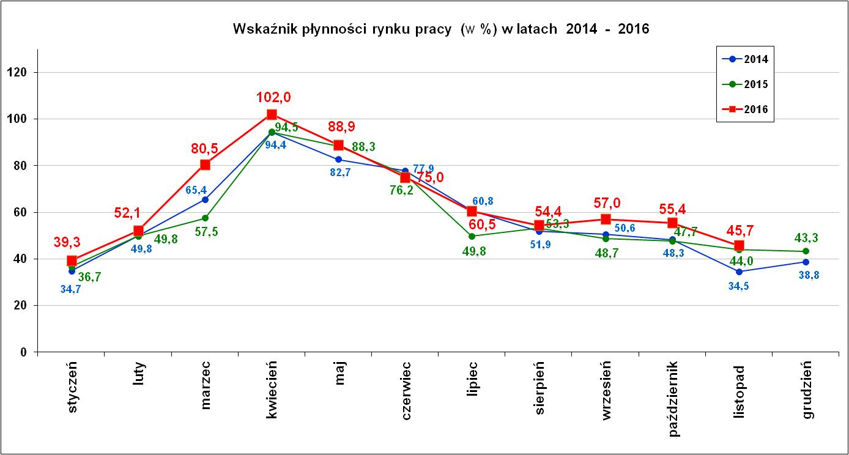
Wskaźnik płynności rynku pracy (wyrażony w procentach stosunek liczby bezrobotnych, którzy podjęli pracę do liczby nowozarejestrowanych bezrobotnych w danym miesiącu.

Wskaźnik płynności rynku pracy w listopadzie br. wynosił 45,7 % .

Aktywizacja zawodowa osób bezrobotnych
z Powiatu Nowosądeckiego w okresie styczeń – listopad 2016 r.
Wyszczególnienie |  | Ilość osób  styczeń – listopad | Ilość osób  listopad
1. | Pracę podjęło za pośrednictwem urzędu | 3 566 | 278
Z tego:
 | - pracę niesubsydiowaną | 896 | 82
 | - pracę interwencyjną | 346 | 38
 | - pracę w ramach robót publicznych | 171 | 0
 | - podjęcie działalności gospodarczej | 425 | 46
 | w tym w ramach bonu na zasiedlenie | 0 | 0
 | - podjecie pracy w ramach refundacji kosztów  zatrudnienia bezrobotnego | 74 | 7
 | - podjęcie pracy poza miejscem zamieszkania w ramach bonu na zasiedlenie | 60 | 11
 | - podjecie pracy w ramach bonu zatrudnieniowego | 0 | 0
 | - podjęcie pracy w ramach świadczenia aktywizacyjnego | 0 | 0
 | - podjęcie pracy w ramach grantu na telepracę | 0 | 0
 | - podjecie pracy w ramach refundacji składek na ubezpieczenia społeczne | 0 | 0
 | - podjęcie pracy w ramach dofinansowania wynagrodzenia za zatrudnienie skierowanego bezrobotnego powyżej 50 roku życia | 0 | 0
 | - podjęcie pracy przez osoby do 30 roku życia | 473 | 23
 | - PFRON (inne) | 15 | 3
 | - rozpoczęcie stażu | 976 | 65
 | w tym w ramach bonu stażowego | 0 | 0
 | - rozpoczęcie prac społecznie użytecznych | 122 | 0
 | w tym w ramach PAI | 20 | 0
2. | Rozpoczęło szkolenia | 457 | 8
 | w tym w ramach bonu szkoleniowego | 0 | 0
3. | Udzielono porad zawodowych i informacji  zawodowej | 1 149 | 83

Trwa nieustannie zainteresowanie pracodawców aktywnymi formami przeciwdziałania bezrobociu – głównie stażami. Od początku roku na staże skierowano 976 osób.
Wciąż duża grupa osób bezrobotnych decyduje się na założenie własnej działalności gospodarczej. Od początku roku br. 425 osób bezrobotnych sięgnęło po dotacje z Funduszu Pracy zakładając własne firmy, by w ten sposób znaleźć zajęcie na naszym jeszcze trudnym rynku pracy i źródło dochodów na utrzymanie własne i rodziny.

Stopa bezrobocia (%) Źródło: GUS
Miesiące | Powiat  Nowosądecki | Miasto  Nowy Sącz | Województwo Małopolskie | Kraj
Styczeń 2016 r. | 14,2 | 8,3 | 8,8 | 10,3
Luty 2016 r. | 14,2 | 8,4 | 8,8 | 10,3
Marzec 2016 r. | 13,6 | 8,1 | 8,5 | 10,0
Kwiecień 2016 r. | 12,7 | 7,6 | 8,1 | 9,5
Maj 2016 r. | 12,0 | 7,1 | 7,7 | 9,1
Czerwiec 2016 r. | 11,1 | 6,6 | 7,3 | 8,8
Lipiec 2016 r. | 10,4 | 6,5 | 7,0 | 8,6
Sierpień 2016 r. | 10,1 | 6,3 | 6,9 | 8,5
Wrzesień 2016 r. | 10,2 | 6,3 | 6,7 | 8,3
Październik 2016 r. | 10,1 | 6,3 | 6,6 | 8,2
Listopad 2016 r. | 10,2 | 6,3 | 6,6 | 8,2

Stopy bezrobocia stan na koniec listopada 2016 r. dla wybranych powiatów i miast woj. małopolskiego:
- Gorlicki – 8,6 % | - Miasto Kraków – 3,7 %
- Limanowski – 9,9 % | - Miasto Tarnów – 7,0 %
- Nowotarski – 9,5 %
- Tatrzański – 12,0 %

Nowy Sącz, dnia 28.12.2016 r.

